1 СЕНТЯБРЯ - ПРАЗДНИК ПЕРВОГО ЗВОНКА
Вот и лето прошло. Снова осень.
Что такое осень? –Это время
Нам шагать к своей любимой школе.
И встречаться здесь с хорошими друзьями
Без которых летом так скучали.

1 сентября в нашей школе началось с торжественной линейки, посвящённой Дню Знаний. На которую были приглашены учащиеся, учителя, родители и жители сельского поселения. Среди приглашённых были также: заместитель Главы муниципального района Нефтегорский Золотарёв Александр Сергеевич, Глава сельского поселения Покровка Шадрин Алексей Николаевич, учителя – ветераны трудовой деятельности: Першуткина Светлана Ивановна и Стерликова Нина Дмитриевна.
Весёлыми и добрыми словами открыла праздник ведущая Стерликова Татьяна Юрьевна (учитель начальных классов – организатор школьных мероприятий). Попова Наталья и Уханова Софья (ученицы 8 класса) подхватили эстафету поздравлений и на весёлой ноте продолжили праздник.

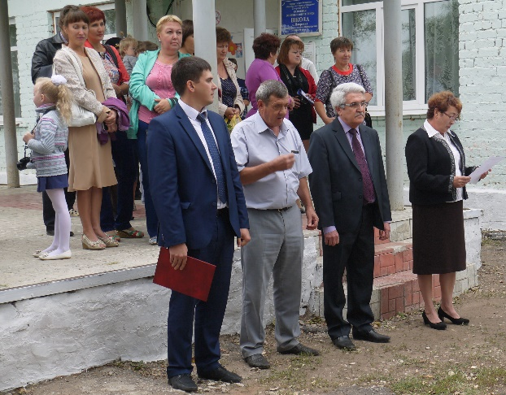
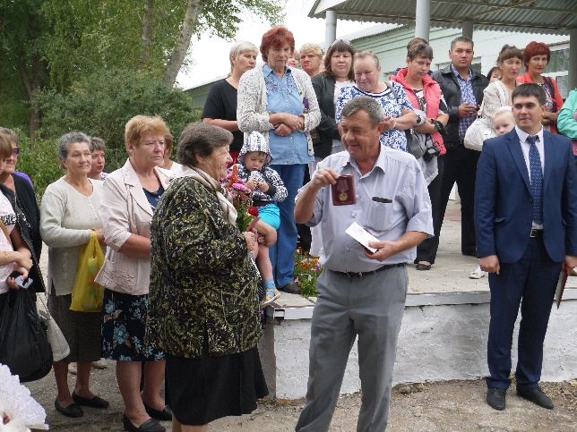
После открытия торжественной линейки слово было предоставлено директору нашей школы Денисову Юрию Леонтьевичу. В своей речи он поздравил детей, учителей и родителей, подвёл итоги прошлого учебного года и рассказал о планах на новый учебный год. Александр Сергеевич Золотарёв поздравил всех присутствующих с праздником Первого Звонка не только от себя, но и от Главы муниципального района Нефтегорский Корнева Владимира Ивановича. Алексей Николаевич Шадрин после своей поздравительной речи вручил памятные медали «Куйбышев – запасная столица» директору школы Денисову Юрию Леонтьевичу и учителям – ветеранам трудовой деятельности: Першуткиной Светлане Ивановне и Стерликовой Нине Дмитриевне. А также Глава сельского поселения вручил большой торт первоклашкам.

В этом учебном году в нашу школьную семью влились двенадцать первоклассников. Это Голоднова Светлана, Лаврина Алина, Лищенко Софья, Лускарёва Елена, Мельникова Валерия, Обердин Алексей, Охмат Дарья, Султанбеков Андрей, Уколов Святослав, Четверёв Андрей, Чижевич Елизавета и Ремнёв Тимофей. А повела ребят в мир Знаний их первая учительница – Бусаргина Наталья Владимировна.

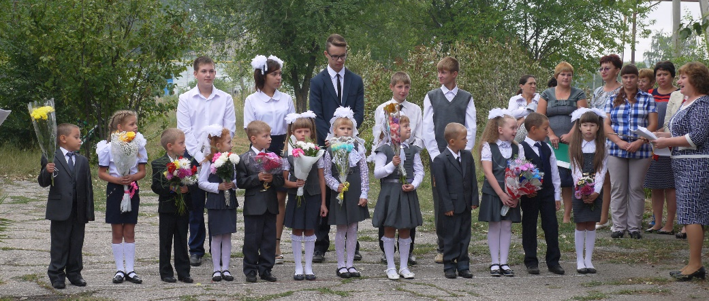

На линейке было уделено внимание и ученикам 5 класса. Ведь они перешли на новую ступень обучения. Ну, и конечно, главными участниками праздника были девятиклассники – выпускники школы. Они поздравили всех присутствующих и дали наказ первоклассникам.

В этом учебном году в педагогическом коллективе пополнение. Молодой специалист – Абрамова Елена Андреевна будет обучать наших учеников азам информатики и математики.

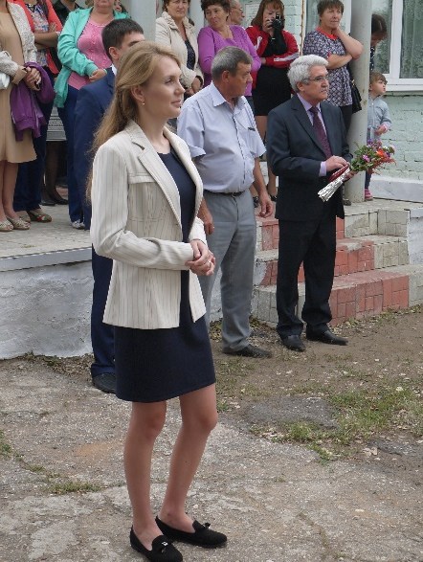

Вы выбрали путь педагога,
Прекрасный и правильный путь.
Пусть сил и терпения много
Успеют к Вам сразу прильнуть!

И вот наступил торжественный миг. Когда все с замиранием сердца слушали трель первого школьного звонка. Право дать первый звонок было предоставлено ученику девятого класса Самойлову Петру и ученице 1 класса Мельниковой Валерии.

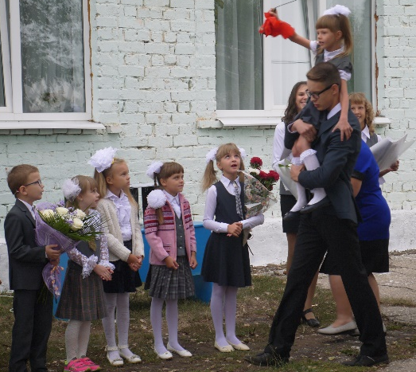
В школу, в школу – утро зовёт,
В школу, в школу – ветер поёт.
Интересным будет урок,
Станет счастливым весь этот год!

УДАЧИ ВСЕМ! В ДОБРЫЙ ЧАС!

